LAPORAN PENGEMBANGAN GAME NINJA-KU
GAME PROGRAMMING


Disusun oleh:
Lilik Wahyu Nugroho
A11.2019.12183
A11.4502

PROGRAM STUDI TEKNIK INFORMATIKA
FAKULTAS ILMU KOMPUTER
UNIVERSITAS DIAN NUSWANTORO
SEMARANG
2022

Daftar Isi

Tentang Game 3
I. Deskripsi 3
Detail Pengembangan Aplikasi 4
I. Flow Chart 4
II. Class Diagram 5
III. Screenshot lebih lengkap 6
Referensi 7

Tentang Game

Deskripsi
Game Ninja-ku ini merupakan game platformer dua dimensi (2D) sederhana. Game ini bertemakan kerajaan dimana pemain nantinya akan bermain sebagai. Tujuan game ini cukup simpel yaitu pemain diminta untuk mengalahkan musuh musuh yang ada di game tersebut. Untuk mencapai tujuan tersebut pemain dapat menggunakan item power up yang ada pada game tersebut.
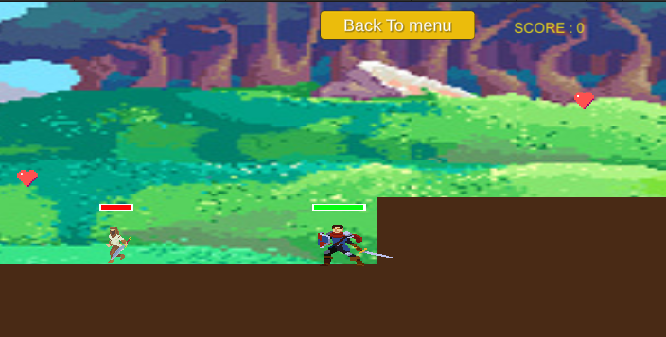

Detail Pengembangan Aplikasi

Flow Chart
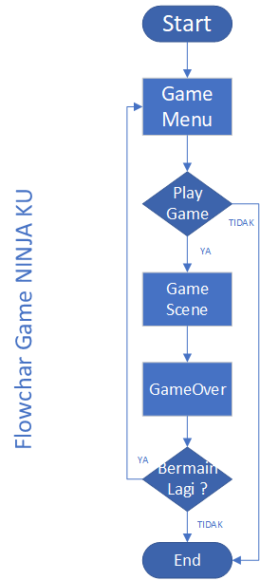
Penjelasan Flowchart
Game NINJA-KU dimulai dari Game Menu, pada game menu tersebut pemain di beri pilihan “apakah ingin bermain game atau tidak”, jika pemain memilih “YA” maka pemain akan dibawa menuju tampilan game dan langsung bermain, namun jika pemain memilih tidak maka pemain akan langsung keluar dari permainan. Setelah pemain bermain, lalu permainan selesai pemain akan di tanya “Apakah ingin bermain lagi ?” Jika player menjawab “YA” maka pemain akan di arahkan ke main menu, namun jika player menjawab tidak maka pemain akan keluar dari game.

Class Diagram
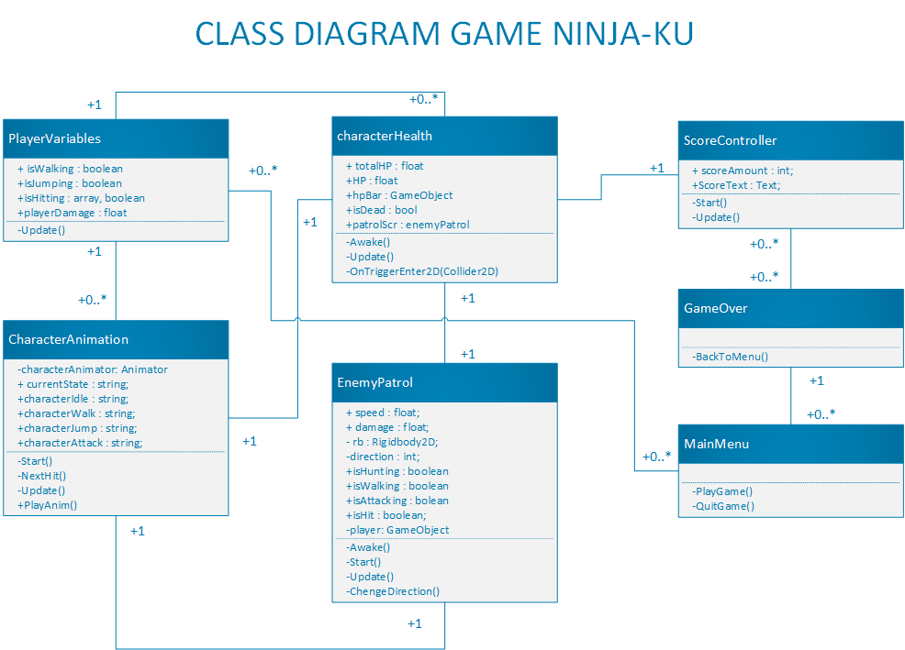
Penjelasan Tentang Class Diagram
- PlayerVariables : Berisi tentang stats yang dimiliki masing masing character (Player dan Enemy)
- CharacterHealt : Berisi Total HP, HP, Hpbar Class ini berhubungan dengan status pemain hidup atau mati (isDead)
- CharacterAnimation : Berisi animasi animasi yang dimiliki oleh masing-masing character seperti animasi Lari, animasi Attack, animasi terkena Damage, dsb.
- EnemyPatrol : Membuat gameObject enemy dapate berinteraksi dengan pemain dengan cara mengejar pemain dan menyerangnya
- ScoreControl : Berisi method yang digunakan untuk mengupdate Score ketika melakukan Hit kepada musuh
- GameOver : Akan ke-Triger ketika player kehabisan darah
- MainMenu : Memiliki fungsi yang memberikan pilihan kepada pemain mau lanjut bermain atau keluar Game

Screenshot lebih lengkap
- Tampilan Menu
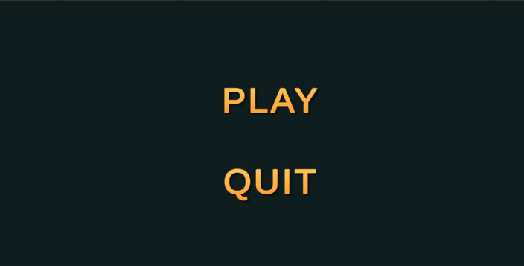
- Tampilan Gameplay
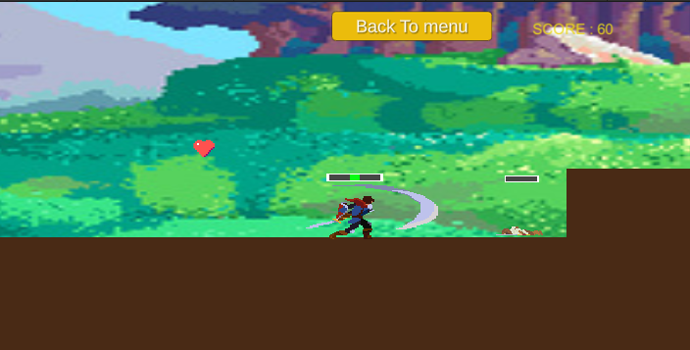
- Tampilan ketika kalah (Game Over)
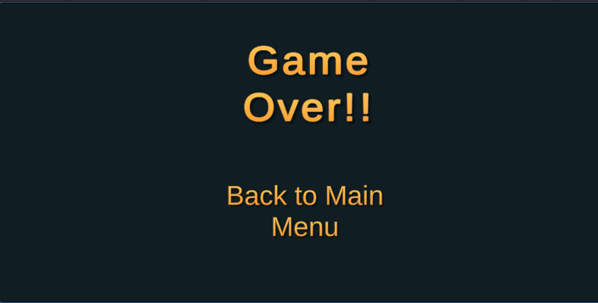

Referensi

No | Keterangan | Sumber
1 | Game Background | https://www.behance.net/gallery/65290819/Pixel-Art-Backgrounds-Tutorial-Skip
2 | Karakter Musuh | https://assetstore.unity.com/packages/2d/characters/bandits-pixel-art-104130
3 | Cara membuat HealthBar | https://www.youtube.com/watch?v=xz4E1OnWHuk
4 | Cara membuat Score | https://www.youtube.com/watch?v=RUN9QxXrFLs
5 | Karakter Player | https://assetstore.unity.com/packages/2d/characters/hero-knight-pixel-art-165188
6 | Cara membuat Main Menu | https://youtu.be/zc8ac_qUXQY
7 | Cara membuat game platformer 2D | https://www.youtube.com/watch?v=8NCmjIqtRNs&list=PLGmYIROty-5YPWeXeVnQvR9KbMIrL5cM-

